TIẾT 7. THƯỜNG THỨC ÂM NHẠC GIỚI THIỆU ĐÀN TRANH
- NGHE NHẠC LÝ NGỰA Ô

I. Yêu cầu cần đạt
1. Kiến thức:
- HS nghe biết bài hát Lý ngựa ô là dân ca Nam Bộ.
- Biết đàn tranh là nhạc cụ cổ truyền của dân tộc ta.
2. Năng lực:
+ Năng lực đặc thù:
- Nhận biết được hình dáng, cấu tạo, âm sắc của đàn tranh.
- Hăng hái, tự tin thể hiện động tác vận động theo nhịp điệu của bài hát Lý ngựa ô.
+ Năng lực chung:
- Có kỹ năng làm việc nhóm, tổ, cá nhân.
3. Phẩm chất:
- Giáo dục học sinh yêu thiên nhiên, loài vật, quê hương đất nước.
- Yêu thích và có ý thức giữ gìn, bảo tồn, phát huy âm nhạc dân tộc.
II. Đồ dùng dạy học:
- Nhạc cụ: Đàn, thanh phách, loa bluetooth.
- Bài giảng ĐT.
III. Các hoạt động dạy – học chủ yếu:
Hoạt động của GV | Hoạt động của HS
1. Hoạt động khởi động: (3-4p)
- Trò chơi:  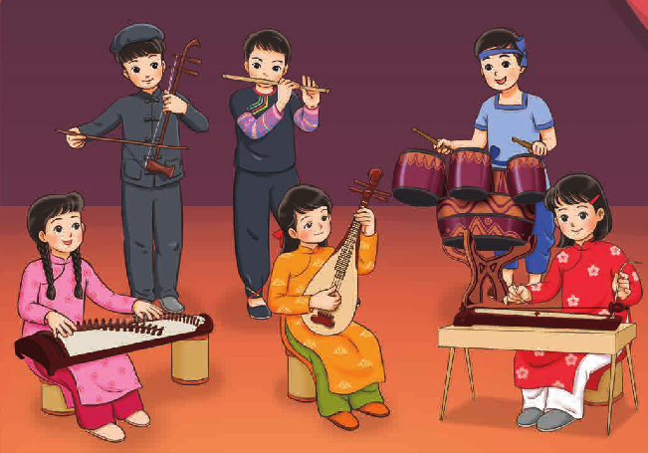  - GV chia lớp thành 3 đội, trong vòng 2 phút mỗi đội sẽ lần lượt lên viết tên nhạc cụ dân tộc lên bảng. Đội nào viết được nhiều tên nhạc cụ dân tộc nhất là đội chiến thắng.  - GVNX, dẫn dắt vào bài học. | - Chơi trò chơi  - Lắng nghe, nhắc lại tựa bài.
2. Hoạt động hình thành kiến thức mới: (10-12’)
Nội dung: Thường thức âm nhạc Giới thiệu đàn đàn tranh  1. Tìm hiểu đàn tranh  - Cho HS nghe một đoạn nhạc độc tấu đàn tranh để HS cảm nhận âm sắc và gợi ý cho HS trả lời về cảm nhận của bản thân.  - GV yêu cầu HS quan sát hình (SGK trang 18) và thảo luận theo nhóm 4 trả lời 1 số câu hỏi: Nêu cấu tạo của đàn tranh, âm thanh của đàn tranh kêu như thế nào?  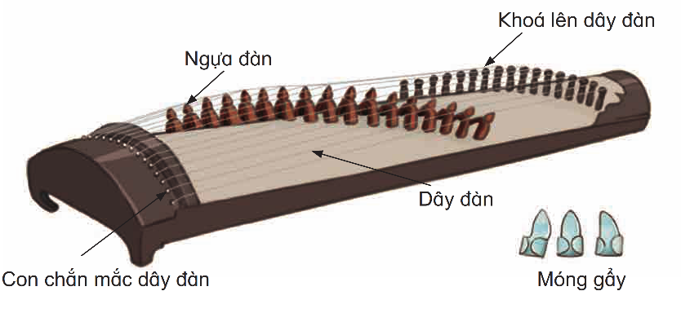  - Gọi đại diện lớp cho các bạn chia sẻ trước lớp.  - GVNX và giới thiệu:  Cấu tạo: Đàn tranh là nhạc cụ truyền thống ở Việt Nam đàn có hình hộp dài mặt đàn làm bằng gỗ khung đàn hình thang có chiều dài khoảng 110 đến 120 cm. Đàn có 16 dây nên còn được gọi là đàn Thập lục, nay đã được tân tiến thành 21-25-26 dây (giống đàn cổ tranh của Trung Quốc) đầu lớn có con chắn để mắc dây, đầu nhỏ để các khóa để lên dây đàn. Ngựa đàn nằm ở giữa các dây để di chuyển điều chỉnh âm thanh. Dây đàn có thể làm bằng dây tơ hoặc kim loại.  - Cách chơi: Khi biểu diễn, người chơi thường đeo ba móng vào ngón cái ngón trỏ và ngón giữa để gảy vào dây đàn.  - Âm sắc và tác dụng của đàn tranh: Âm thanh của đàn tranh khi thì trầm ấm, lúc thì trong trẻo, lanh lảnh, diễn tả được những giai điệu có tính chất khác nhau. Đàn tranh có thể độc tấu, hòa tấu, đệm cho hát, ngâm thơ, tham gia các dàn nhạc dân tộc tổng hợp và kết hợp với dàn nhạc giao hưởng, dàn nhạc điện tử.  2. Nghe và cảm nhận âm sắc của đàn tranh qua trích đoạn tác phẩm: Xuân quê hương sáng tác Xuân Khải  - GV giới thiệu đôi nét về nhạc sĩ Xuân Khải: Tên khai sinh của ông là Đặng Xuân Khải, sinh năm 1936 mất năm 2008, quê ở Thuận Thành, Hà Bắc.Tốt nghiệp Đại học Nhạc cụ dân tộc, Nhạc viện Hà Nội, sinh thời ông cư trú tại Hà Nội.  Năm 1959, tốt nghiệp Trung cấp khóa đầu tiên của Trường Âm nhạc Việt Nam (nay là Nhạc viện Hà Nội), là giảng viên của trường cho tới khi nghỉ hưu. Từ năm 1975, là Chủ nhiệm Khoa Nhạc cụ dân tộc Nhạc viện Hà Nội. Đã nhiều năm làm công tác giảng dạy. Ông đào tạo được nhiều sinh viên trở thành nghệ nhân và là nòng cốt của các đơn vị nghệ thuật, góp phần giữ gìn phát huy vốn âm nhạc cổ truyền của đất nước. Nhạc sĩ Xuân Khải đã là người đặt nền móng có tính hệ thống cho nhạc cụ dân tộc bằng một loạt tác phẩm nổi tiếng như "Hương sen Đồng Tháp", "Chung một niềm tin", "Cung đàn đất nước", "Quê ta", "Rừng sáng", “Xuân quê hương” … Ông được Nhà nước trao tặng danh hiệu Nhà giáo Ưu tú; Nhà giáo Nhân dân và Giải thưởng Nhà nước về Văn học Nghệ thuật đợt I (2001).  - GV mở file âm thanh video Hòa Tấu Đàn Tranh trích đoạn tác phẩm Xuân Quê Hương của ông.  - GV đặt câu hỏi: Em cảm nhận gì sau khi nghe bản hòa tấu đàn tranh?  - GV có thể gợi ý cho HS có câu trả lời GV khen ngợi những học sinh có câu trả lời tốt và đúng. | - Lắng nghe, ghi nhớ, nêu cảm nhận bước đầu về đàn tranh.  - Thảo luận theo nhóm 4 trả lời 1 số câu hỏi.  - Chia sẻ câu trả lời.  - Theo dõi, lắng nghe, ghi nhớ.  - Theo dõi, lắng nghe, ghi nhớ.  - Lắng nghe.  - Trả lời theo cảm nhận.  - Lắng nghe.
3. Hoạt động hình thành kiến thức mới: (10-12’)
Nội dung: Nghe nhạc bài: Lý ngựa ô  - GV giới thiệu tên bài hát:  + Dân ca Việt Nam nói chung và dân ca miền Nam nói riêng là một thể loại âm nhạc cổ truyền của Việt Nam, được lưu truyền trong dân gian. Dân ca có nhiều làn điệu từ khắp các miền cộng đồng người của các dân tộc Việt Nam.  + Lí ngựa ô là một bài dân ca miền Nam thuộc thể loại "Lí". Đây là thể loại thể hiện tâm tình của người dân miền Nam, trong làng xóm, trên ruộng đồng sông nước. Họ thường "lý" với nhau những lúc làm việc hay khi vui chơi giải trí. Do đó nội dung các bài Lý thường phản ảnh những sinh hoạt thường nhật, bối cảnh cuộc sống xã hội đương thời, hay những ước mơ lãng mạn của con người. "Lý ngựa ô" cũng nói lên những mộng mơ cùng tình cảm lãng mạn của của dân gian Việt. Bài hát được viết dựa trên 2 câu ca dao:  Ngựa ô anh thắng kiệu vàng.  Anh tra khớp bạc đưa nàng về dinh.  Ngựa ô là con ngựa màu đen. Bài hát xoay quanh một chú ngựa đen với một lễ rước dâu. Chú rể đã soạn cho chú ngựa đen với chiếc kiệu vàng, khớp được bọc bạc, đeo lục lạc, roi bọc đồng để đi rước cô dâu.  - HS nghe bài hát từ 1 đến 2 lần (GV tự trình bày  hoặc nghe qua mp3/ mp4).  - Em thấy giai điệu bài hát như thế nào?  - GV hướng dẫn cả lớp cùng đứng lên và vận động theo nhịp điệu của bài hát, cùng giao lưu để thể hiện biểu cảm qua động tác, nét mặt. Khuyến khích HS thể hiện cảm xúc theo mong muốn. | - Theo dõi, Lắng nghe, ghi nhớ.  - Lắng nghe, cảm nhận.  - 2-3 HS trả lời theo cảm nhận.  - Thực hiện vận động theo nhạc.
4. Hoạt động vận dụng: (2-3’)
- GV cho Hs chơi trò chơi: Nghe âm thanh đoán tên nhạc cụ. Câu hỏi: Đây là âm thanh nhạc cụ nào?  - Giáo viên nhận xét và khen ngợi.  - Đánh giá và tổng kết tiết học : GV khen ngợi HS cố gắng, tích cực học tập . Khuyến khích HS về nhà tìm hát một bài dân ca mà mình thích.  - Giáo dục HS yêu quý dân ca và nhạc cụ dân tộc. | - Hs chơi trò chơi: Nghe âm thanh đoán tên nhạc cụ.  - Lắng nghe, ghi nhớ.
IV. Điều chỉnh sau bài dạy:

